Estructura de Proyecto
- Ministerio que llevará adelante el Proyecto
(nombre de ministerio que llevará adelante el proyecto, por ejemplo, Ministerio de Coordinación).

- Secretaría que llevará adelante el Proyecto
(nombre de la Secretaría que llevará adelante el proyecto, por ejemplo, Secretaría de Innovación de la Gestión).

- Nombre del Proyecto:
(nombre del Proyecto, por ejemplo, Sistema de información Integral de la Procuración del Tesoro – SIIProT - Etapa I-.

- Responsable del Proyecto:
(nombre del responsable del resultado de la gestión del proyecto).

- Líder de Proyecto:
(nombre del empleado que tiene la responsabilidad de gestionar el proyecto).

- Usuarios finales
(las personas, grupo, áreas o entidades que utilizarán el sistema, por ejemplo, Dirección General de Transporte). (¿para quién?).

- Antecedentes del Proyecto / Necesidad a cubrir:
(en qué consiste el sistema o desarrollo en cuestión, cuál es la idea general y la funcionalidad principal a cubrir con el desarrollo del software. En necesario, aclarar si el proyecto de software es nuevo o forma parte de algún sistema ya desarrollado).

- Objetivo General del Proyecto:
(idea general, principal funcionalidad del sistema). (¿qué?).

- Objetivos Específicos:
(los objetivos secundarios que se quieren lograr con el desarrollo del software a implementar, y la/s necesidad/es cubierta/s por el sistema en cuestión). (¿para qué?).

- Fecha de inicio del Proyecto
(fecha en que está previsto comenzarán a desarrollar las actividades del proyecto, también puede ser el inicio de la contratación. (¿cuándo?)

- Duración del Proyecto / Plazo de ejecución:
(duración estimada que demandará la ejecución del proyecto, en meses y en horas). (¿cuánto tiempo?).

- Monto presupuestado
(monto total presupuestado para la realización del proyecto, con descripción del valor hora; en caso de contar con más de un valor hora se deberá describir cada uno de los mismos).

- Forma de pago
(se sugiere que la forma de pago se realice de la siguiente manera: cada factura que emita el adjudicatario, se hará a partir de los entregables definidos en el punto correspondiente de este documento; los cuales cuentan con la Aceptación Preliminar/Definitiva, también descripto en este documento. De esta manera se asegura que los pagos se realizan contra la implementación de los entregables definidos. Bajo ningún punto de vista se recomienda definir pagos mensuales o periódicos sin estar relacionados o atados a algún resultado logrado o entregable aprobado definidos en el Punto 15).

- Proveedores tentativos:
(nombre o razón social de proveedores tentativos que podrían ser adjudicatarios.

- Entregables / alcance
(es el detalle de los resultados esperados, requerimientos y/o funcionalidades a lograr, que deberán ser desarrollados por el adjudicatario). Se adjunta definición de ejemplos:
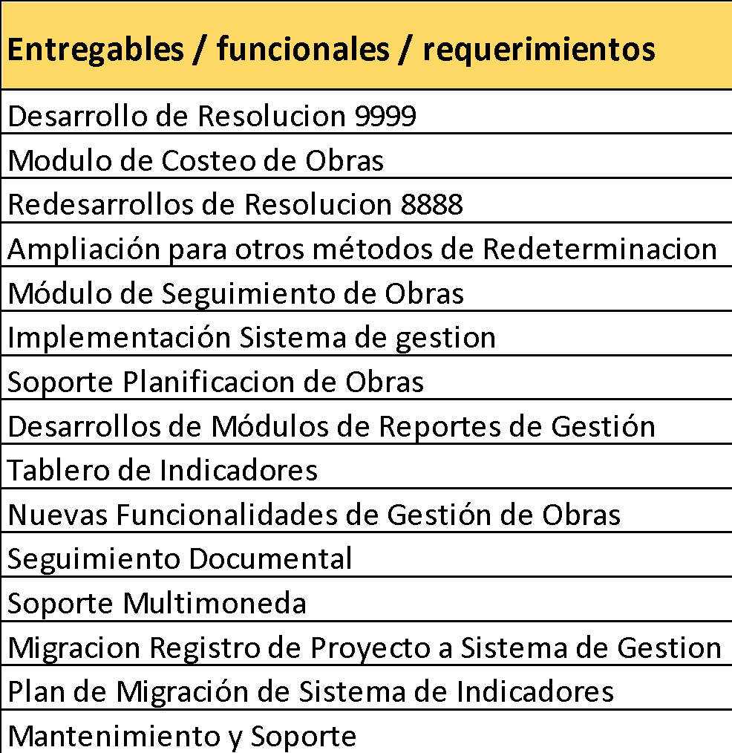

- Metodología de trabajo
(descripción global de la metodología a utilizar para llevar adelante el proyecto, por ejemplo, metodologías ágiles). (¿cómo?)

- Tecnología involucrada
(descripción de la tecnología involucrada con el desarrollo).
Importante: La tecnología a utilizar para el desarrollo deberá ajustarse a los Estándares Informáticos de la Provincia de Córdoba siendo este un requisito indispensable para la aprobación y/o implementación del desarrollo.

- Procedimiento de instalación y aceptación
(detalle de cómo se realiza la obtención, instalación y/o prueba del sistema, y las especificaciones de plataforma / entorno sobre el cual el sistema debe ser ejecutado -según corresponda: desarrollo / Testing /Preproducción / Producción -).
Aceptación Preliminar: El adjudicatario deberá informar la finalización del desarrollo de cada uno de los entregables, los cuales deberán estar desplegados en entorno de testing / preproducción, para que la dependencia realice la aceptación preliminar de los mismos.
Aceptación Definitiva: luego de obtener la aceptación preliminar, el adjudicatario deberá desplegar el desarrollo en el entorno de producción, en el cuál se verificará su correcto funcionamiento. Una vez verificado que el sistema mantiene su integridad y estabilidad operativa en el entorno de producción, se hará la Aprobación Final del entregable.
El adjudicatario sólo podrá emitir la factura correspondiente al hito de avance del proyecto una vez que obtenga, por parte del cliente, la Aceptación Definitiva del desarrollo correspondiente a aquellas funcionalidades definidas en el punto “Entregables / Alcance”; y que sean publicadas en producción y estén disponibles para uso del usuario final.

- Arquitectura del sistema
(descripción de la arquitectura del sistema, módulos o partes interconectadas. Información sobre cuáles son estas partes, qué rol tienen dentro del software y la forma en que estas se organizan e interconectan. Se puede visualizar a través de un Diagrama de módulos y la descripción de los mismos).
Diagrama de módulos: consiste en un diagrama donde se representan todas las partes que componen el sistema y las relaciones que existen entre estas. El objetivo de este diagrama consiste en presentar una perspectiva global de la arquitectura y los componentes del sistema.
Dependencias externas: si el software utiliza librerías o servicios externos estos deben listarse junto con una breve descripción de las mismas.

Importante: La arquitectura deberá ajustarse a los estándares informáticos de la Provincia de Córdoba siendo este un requisito indispensable para la aprobación y/o implementación del desarrollo.

- Garantía de funcionamiento
(al momento de realizar la “Aprobación Final”, se evaluará la calidad del desarrollo en el ambiente productivo y en caso de presentarse fallas, que no se detectaron en la “Aprobación Preliminar”, será responsabilidad del adjudicatario la realización de todas las tareas necesarias para el correcto funcionamiento de las aplicaciones, sin que esto medie costo alguno para el contratante. El adjudicatario se compromete a una garantía de post producción por un plazo de X meses de finalizado el contrato. Durante ese plazo, de no mediar ningún cambio en los entornos y el código de la aplicación, deberá dar solución a los errores que se detecten, sin que esto implique costo alguno para el Contratante).

- Dimensionamiento del equipo de trabajo
(el adjudicatario deberá presentar el dimensionamiento del equipo de trabajo afectado a los servicios solicitados en el presente documento, asumiendo como mínimo: PM (Project Manager) - Líder técnico de equipo de desarrollo - Scrum Master - Líder de procesos de negocio - Analistas Funcionales - QA - Testing - DevOps - DBA - Desarrolladores -Front-end/Back-end-, estos perfiles son a moda de ejemplo. Se deberá indicar el total del equipo asignado y la especificación de cada rol.
El equipo de trabajo deberá ser apropiado y suficiente para cubrir el desarrollo de toda la funcionalidad descriptas en el apartado “Entregables”, durante el período de vigencia de la contratación).

- Estimación del uso de los recursos
(cuadro donde se estima el uso o consumo de recurso por cada funcionalidad o requerimiento a desarrollar).

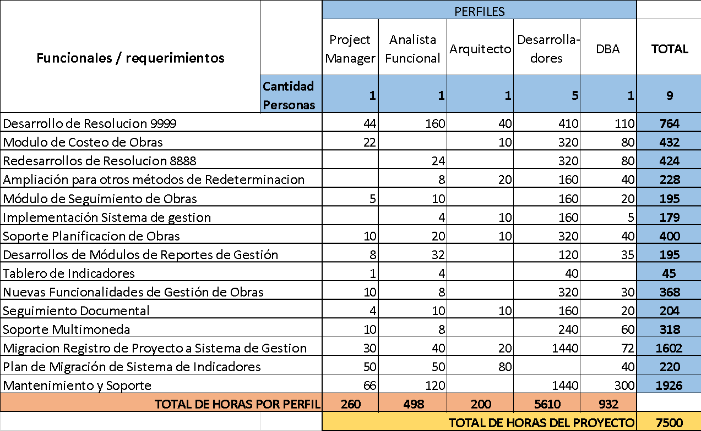

- Soporte y Mantenimiento
Describir cómo se gestionará el soporte y mantenimiento de requerimientos funcionales y no funcionales, una vez que el Sistema/aplicativo ha sido desplegado en el ambiente productivo (Quién/Cuándo/Cómo).

- Confidencialidad
(el adjudicatario y todo el equipo de trabajo asignado al proyecto, deberá guardar confidencialidad sobre los datos e información que reciba/gestione/procese/acceda en relación al proyecto base).

